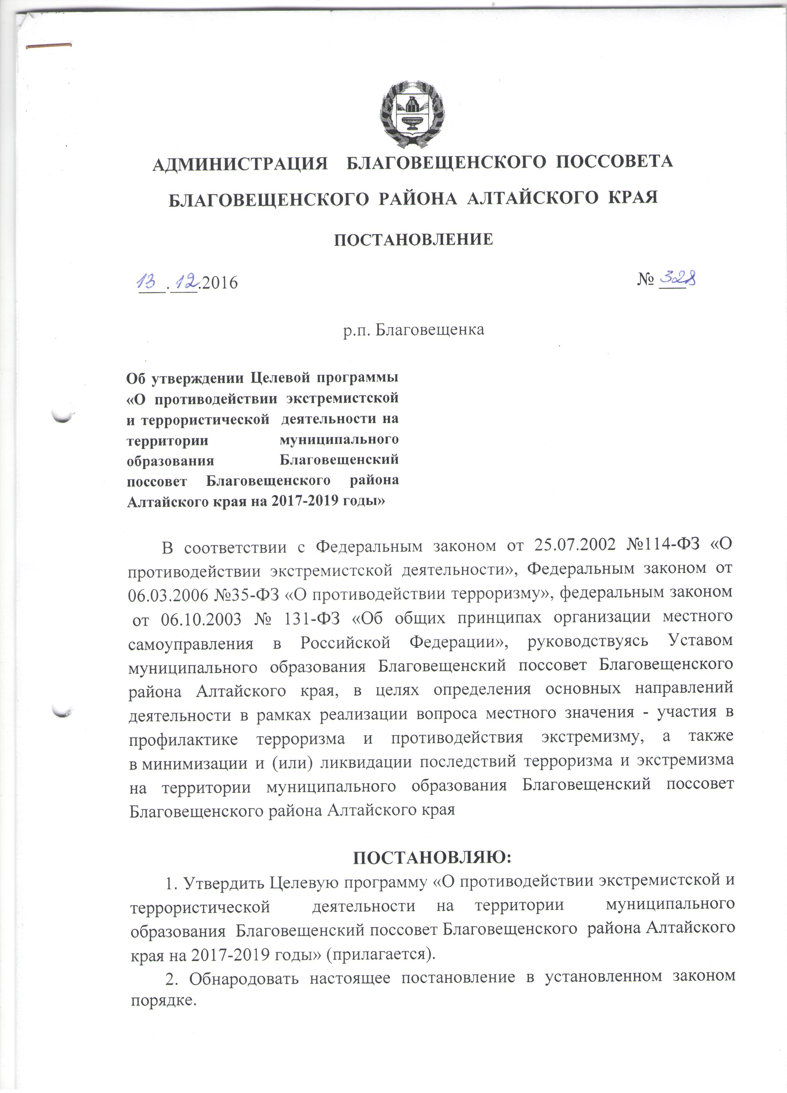

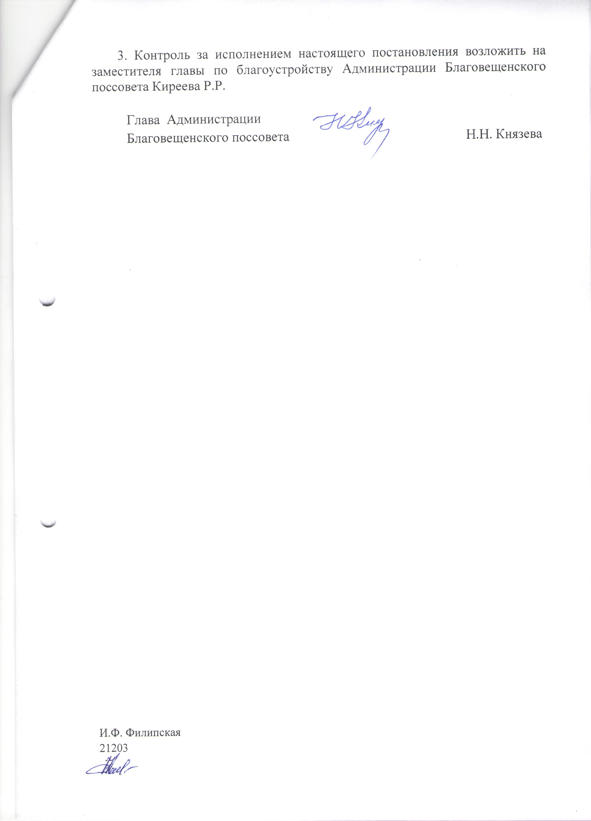

Приложение
к постановлению Администрации
Благовещенского поссовета
от 13.12.20162016 №328

ПАСПОРТ
Целевой программы «О противодействии экстремистской и террористической деятельности на территории муниципального образования Благовещенский поссовет Благовещенского района Алтайского края на 2017-2019 годы»
Наименование программы | Целевая программа «О противодействии экстремистской и террористической деятельности на территории муниципального образования Благовещенский поссовет Благовещенского район а Алтайского края на 2017-2019годы»
Заказчик программы | Администрация Благовещенского поссовета Благовещенского района Алтайского края
Разработчик программы | Администрация Благовещенского поссовета Благовещенского района Алтайского края
Исполнители программы | - Администрация Благовещенского поссовета Благовещенского района Алтайского края;  - учреждения и организации различных форм собственности;  - общественные организации и объединения.
Цели программы | Организация антитеррористической деятельности, противодействие возможным фактам проявления терроризма и экстремизма, укрепление доверия населения к работе органов государственной власти, Администрации муниципального образования Благовещенский поссовет, формирование толерантной среды на основе ценностей многонационального российского общества, общероссийской гражданской идентичности и культурного самосознания, принципов соблюдения прав и свобод человека.
Задачи программы | 1.Своевременное информирование населения муниципального образования Благовещенский поссовет по вопросам противодействия экстремизму и терроризму;  2.Содействие правоохранительным органам в выявлении правонарушений и преступлений данной категории, а также ликвидации их последствий;  3.Пропаганда толерантного поведения к людям других национальностей и религиозных конфессий;  4.Организация воспитательной работы среди детей и молодежи, направленная на устранение причин и условий, способствующих совершению действий экстремистского характера.
Целевые индикаторы и показатели программы | Информирование населения по вопросам противодействия терроризму и экстремизму на территории муниципального образования
Сроки реализации программы | 2017-2019 годы
Объемы и источники финансирования программы | Общий объем финансирования программы составляет 15 000 тыс.руб.  Программа финансируется за счет средств местного бюджета поселения.
Ожидаемые результаты от реализации программы | 1.Совершенствование форм и методов работы органов местного самоуправления – муниципального образования Благовещенский поссовет по профилактике проявлений ксенофобии, национальной и расовой нетерпимости, противодействию этнической дискриминации на территории – муниципального образования Благовещенский поссовет;  2.Распространение культуры интернационализма, согласия, национальной и религиозной терпимости в среде учащихся общеобразовательных учреждений;  3.Препятствование созданию и деятельности националистических экстремистских молодежных группировок;  4.Укрепление и культивирование в молодежной среде атмосферы межэтнического согласия и толерантности;  5.Формирование нетерпимости ко всем фактам террористических и экстремистских проявлений, а также толерантного сознания, позитивных установок к представителям иных этнических и конфессиональных сообществ;  6.Гармонизация межнациональных отношений, повышение уровня этносоциальной комфортности;  7.Формирование единого информационного пространства для пропаганды и распространения на территории муниципального образования идей гражданской солидарности, уважения к другим культурам.
Контроль за реализацией программы | Контроль за реализацией настоящей программы осуществляет заместитель главы по благоустройству Администрации Благовещенского поссовета Киреев Р.Р.

1. Характеристика проблемы, на решение которой направлена программа

Реализация Федерального закона Российской Федерации от 25 июля 2002 года № 114-ФЗ «О противодействии экстремистской деятельности», Федерального закона Российской Федерации от 06 марта 2006 года № 35-ФЗ «О противодействии терроризму», в определенной степени способствует стабилизации общественно-политической ситуации и повышению уровня общественной безопасности в муниципальном образовании.
Вместе с тем по-прежнему сохраняет свою актуальность деятельность в сфере борьбы с терроризмом и экстремизмом. Терроризм, являясь сегодня одним из наиболее опасных социально-политических явлений, оказывает весьма значительное влияние на все сферы общественной жизни. Он становится неотъемлемым фактором мирового процесса, во многом определяющим стратегию целых государств.
Как социально-политическое явление терроризм отражает конфликтное взаимодействие различных сил общества, в основе которого, как правило, лежит борьба за власть или обладание материальными и духовными ценностями. Современный всплеск терроризма - это проявление острых противоречий, вызванных неравномерностью развития стран мира, недовольство установленным миропорядком, попытка монополизации права на легитимное насилие и насаждение своих ценностей.
Проблема терроризма связана с основными сферами жизнедеятельности общества: политикой, национальными отношениями, религией, экологией, правоохранительной деятельностью и т.п. Эта связь получила отражение в существовании различных видов терроризма, к которым относят политический, националистический, религиозный, криминальный и другие виды терроризма.
В различных городах России терроризм и религиозно-политический экстремизм все больше приобретают характер реальной угрозы для безопасности граждан. Кроме того, на территории России регулярно выявляются и пресекаются факты проявлений политического и национального экстремизма, которые наиболее остро проявляются в молодежной среде.
Наиболее проблемными в муниципальном образовании остаются вопросы, связанные с обеспечением антитеррористической защищенности объектов социальной инфраструктуры и объектов с массовым пребыванием граждан, соответствующим их материально-техническим оснащением.
Реальной основой для деятельности террористических и экстремистских организаций могут являться конфликты, возникающие на этноконфессиональной основе. К числу дестабилизирующих факторов в этой сфере относятся:
рост националистических настроений в обществе на фонесложных миграционных процессов;
низкий уровень этнокультурной компетентности населения, недостаточное или неадекватное, стереотипизированное представление о культуре, менталитете, нормах поведения народов Российской Федерации и мира;
отсутствие системы этнокультурной, социальной адаптации иммигрантов и старожильческого населения к новым этнокультурным и социальным условиям;
ослабление внимания к сфере интернационального воспитания;
имеющие место факты тенденциозного освещения в СМИ проблем национальных отношений.
Активизация деятельности молодежных объединений экстремистской направленности, формирование большинством из них в регионах Российской Федерации структур и ячеек своих объединений - все это создает серьезную угрозу поддержанию законности и правопорядка в Российской Федерации.
Экстремистские организации и их члены используют любые социальные, этнические и религиозные осложнения, разногласия между политическими партиями и объединениями, иные факторы нестабильности в целях достижения своих идеологических и политических интересов.
Общественная опасность объединений экстремистской направленности и необходимость принятия эффективных мер по противодействию и усилению борьбы с проявлениями любых форм экстремизма в настоящее время очевидна.
Действия экстремистов приобретают характер вандализма, выражаются в осквернении, порче государственного, муниципального и частного имущества.
Усиление борьбы с экстремизмом ведется с очевидными уголовно наказуемыми действиями - терроризмом, захватом или присвоением властных полномочий, созданием незаконных вооруженных формирований, осуществлением массовых беспорядков, хулиганством и актами вандализма по мотивам идеологической, политической, расовой, национальной или религиозной ненависти либо вражды.
Борьба с экстремизмом затрагивает такие сферы как:
безопасность Российской Федерации; возбуждение расовой, национальной или религиозной розни, а также социальной розни, связанной с насилием или призывами к насилию;
унижение национального достоинства, а также ненависти либо вражды в отношении какой-либо социальной группы;
пропаганда исключительности, превосходства либо неполноценности граждан по признаку их отношения к религии, социальной, расовой, национальной, религиозной или языковой принадлежности; пропаганда и публичное демонстрирование нацистской атрибутики или символики, либо атрибутики или символики, сходных с нацистской атрибутикой или символикой до степени смешения.
Проблема дальнейшей гармонизации межнациональных отношений, таким образом, является неотъемлемым условием стабильного функционирования и развития всех систем жизнеобеспечения муниципального образования.
С учетом важности и сложности задачи профилактики проявлений терроризма и экстремизма, ксенофобии, гармонизации межэтнических и межкультурных отношений эффективное ее решение не может быть достигнуто в рамках деятельности отдельного органа исполнительной власти.
В настоящее время недостаточно разработан механизм координации деятельности органов власти различного уровня, учреждений и организаций, общественных объединений по выполнению обозначенной задачи, что в итоге приводит к разобщенности и низкой эффективности осуществляемой в этой области деятельности.
В сложившихся современных условиях лишь с помощью программно-целевого подхода возможны решение проблемы интолерантных, ксенофобных установок в обществе, более результативная профилактика терроризма и экстремизма. Только путем комплексного подхода, объединив усилия правоохранительных органов, органов местного самоуправления, институтов гражданского общества, средств массовой информации, учреждений образования и культуры, можно добиться повышения уровня антитеррористической и антиэкстремистской защищенности жителей муниципального образования, эффективности управления процессами межнациональных отношений.
При отсутствии системного подхода в вопросах профилактики терроризма и экстремизма с большой долей вероятности прогнозируется ухудшение ситуации в вопросах антитеррористической защищенности критически важных объектов промышленности, транспорта, связи и социальной инфраструктуры, объектов с массовым пребыванием граждан.
Таким образом, комплексные, системные действия, в основе которых лежит программно-целевой метод, в сферах национальной, миграционной, молодежной, информационной политики, образования, охраны порядка, взаимодействия местных сообществ позволит избежать обострения ситуации в муниципальном образовании.
2. Основные цели и задачи программы
Основная цель программы «О противодействии экстремистской и террористической деятельности на территории муниципального образования Благовещенский поссовет Благовещенского района Алтайского края на 2017-2019 годы» - организация антитеррористической деятельности, противодействие возможным фактам проявления терроризма и экстремизма, укрепление доверия населения к работе органов государственной власти, Администрации муниципального образования Благовещенский поссовет, формирование толерантной среды на основе ценностей многонационального российского общества, общероссийской гражданской идентичности и культурного самосознания, принципов соблюдения прав и свобод человека.
Программа рассчитана на 2017-2019 годы и предполагает решение следующих задач:
1.Своевременное информирование населения муниципального образования Благовещенский поссовет по вопросам противодействия экстремизму и терроризму;
2.Содействие правоохранительным органам в выявлении правонарушений и преступлений данной категории, а также ликвидации их последствий;
3.Пропаганда толерантного поведения к людям других национальностей и религиозных конфессий;
4.Организация воспитательной работы среди детей и молодежи, направленная на устранение причин и условий, способствующих совершению действий экстремистского характера.

3. Механизм реализации программы

С целью реализации программы Администрация Благовещенского поссовета:
- разрабатывает план мероприятий по профилактике проявлений терроризма и экстремизма на территории муниципального образования Благовещенский поссовет;
- координирует деятельность участников Программы;
- организует и проводит информационно-разъяснительную работу среди населения, через средства массовой информации.
Финансирование программы осуществляется за счет средств местного бюджета поселения.
2017г. – 5 000 тыс.руб.;
2018г. – 5 000 тыс.руб.;
2019г. – 5 000 тыс.руб.
Участниками реализации программы являются: Администрация Благовещенского поссовета Благовещенского района Алтайского края; учреждения и организации различных форм собственности; общественные организации и объединения.

4. Перечень программных мероприятий целевой программы
«О противодействии экстремистской и террористической деятельности на территории муниципального образования Благовещенский поссовет Благовещенского района Алтайского края на 2014-2016 годы»

№  п/п | Наименование мероприятия | Срок исполнения | Всего (тыс.руб.) | Источники финансирования | Ответственные исполнители
Общие организационные мероприятия
1. | Реализация мер по предупреждению появления религиозных структур, неформальных объединений и лиц, исповедующих идеи религиозного и национального экстремизма | В течении всего периода действия программы | Без финансирования | _____________ | Администрация Благовещенского поссовета
2. | Взаимодействие с правоохранительными структурами, комиссиями по делам несовершеннолетних и защите их прав при администрации района, средствами массовой информации, религиозными и общественными организациями по вопросам профилактики проявлений экстремизма и терроризма | В течении всего периода действия программы | Без финансирования | _____________ | Администрация Благовещенского поссовета
3. | Проведение мониторинга экстремистских и террористических угроз на территории поселения | Каждый IV квартал в течении всего периода действия программы | Без финансирования | _____________ | Администрация Благовещенского поссовета
Меры по предупреждению террористических угроз и профилактике экстремизма
4. | Публикация в СМИ информации по вопросам предупреждения террористических актов и противодействия терроризму, соблюдения правил поведения в чрезвычайных ситуациях, информации по миграционным вопросам | Один раз в год в течении всего периода действия программы | 2017г. – 3,0  2018г. – 3,0  2019г. - 3,0 | Местный бюджет поселения | БРИЦ, Благовещенская типография
5. | Проверка подвалов, чердаков многоквартирных жилых домов | Ежеквартально  в течение всего периода действия программы | Без финансирования | _____________ | Управляющие организации, ТСЖ, Администрация Благовещенского поссовета
6. | Проведение национально-культурных фестивалей, занятий, мероприятий, направленных на развитие диалога культур, воспитание толерантности и патриотизма, профилактику национализма и других форм экстремизма | В течении всего периода действия программы | 2017г. – 2,0  2018г. – 2,0  2019г. – 2,0 | Местный бюджет поселения | МКУК «Благовещенский Дом культуры», МКУК «Благовещенская районная библиотека», ОУ БМСОШ №1, №2
7. | Выпуск буклетов, памяток, плакатов, иной печатной продукции антитеррористической направленности | Два раза в год в течении всего периода действия программы | Без финансирования | Местный бюджет поселения | Администрация Благовещенского поссовета, Благовещенская типография
Меры по усилению антитеррористической защищенности потенциально опасных объектов с массовым пребыванием людей и объектов жизнедеятельности
8. | Проведение проверок состояния антитеррористической защищенности объектов с массовым пребыванием граждан, расположенных на территории поселения | Ежеквартально  в течении всего периода действия программы | Без финансирования | _____________ | Администрация Благовещенского поссовета, МО МВД России «Благовещенский»
9 | Проведение учений, тренировок на муниципальных объектах по обработке действий руководства, персонала при угрозе террористического акта и ликвидации его последствий | В течении всего периода действия программы | Без финансирования | _____________ | Администрация Благовещенского поссовета
10 | Профилактика путем принятие мер направленных на укрепление межнационального и межконфессионального согласия, социальной и культурной адаптации мигрантов, профилактики межнациональных конфликтов | В течении всего периода действия программы | Без финансирования | _____________ | Отдел по вопросам миграции МО МВД России «Благовещенский»,Администрация Благовещенского поссовета

5. Оценка социально-экономической эффективности программы

Реализация программных мероприятий позволит:
1. укрепить и культивировать в молодежной среде атмосферы межэтнического согласия и толерантности;
2. препятствовать созданию и деятельности националистических экстремистских молодежных группировок;
3. обеспечить условия для успешной социально-культурной адаптации молодежи из числа мигрантов, противодействия проникновению в общественное сознание идей религиозного фундаментализма, экстремизма и нетерпимости;
4. совершенствовать формы и методы работы по профилактике проявлений ксенофобии, национальной и расовой нетерпимости, противодействию этнической дискриминации;
5. повысить уровень компетентности в вопросах миграционной и национальной политики, способах формирования толерантной среды и противодействия экстремизму;
6. создать эффективные системы правовых, организационных и идеологических механизмов противодействия экстремизму, этнической и религиозной нетерпимости.
Усиление мер по защите населения, объектов первоочередной антитеррористической защиты, расположенных на территории муниципального образования от террористической угрозы, своевременное предупреждение, выявление и пресечение террористической и экстремистской деятельности за счет реализации мероприятий на территории муниципального образования будут способствовать укреплению безопасности муниципального образования, что также обеспечит надлежащий уровень антитеррористической защищенности населения муниципального образования, объектов особой важности и жизнедеятельности, повысит качество профилактической работы и доверие граждан и усовершенствует систему организационных и идеологических механизмов противодействия терроризму и экстремизму, этнической и религиозной нетерпимости; снизит степень распространенности негативных этнических установок и предрассудков в муниципальном образовании, прежде всего в молодежной среде; повысит уровень формирования толерантного сознания, основанного на понимании и принятии культурных отличий, неукоснительном соблюдении прав и свобод граждан.

